事项编码：201921100111330100580267448L03

求职登记服务指南

市人力社保局

求职登记服务指南
一、适用范围
主要内容：本事项是指个人登录省、市、县（市、区）人力资源和社会保障局公布的网站或窗口，按要求填报个人简历及求职意向，公益性的人力资源服务机构为其推送岗位信息。
服务对象：个人
二、国家法律依据
《就业服务与就业管理规定》 中华人民共和国劳动和社会保障部 2022-01-07
第二十五条 公共就业服务机构应当免费为劳动者提供以下服务： （一）就业政策法规咨询； （二）职业供求信息、市场工资指导价位信息和职业培训信息发布； （三）职业指导和职业介绍； （四）对就业困难人员实施就业援助； （五）办理就业登记、失业登记等事务； （六）其他公共就业服务。
人力资源市场暂行条例 中华人民共和国国务院 2018-06-29
第十条 县级以上人民政府建立覆盖城乡和各行业的人力资源市场供求信息系统，完善市场信息发布制度，为求职、招聘提供服务。
三、省级法律依据

四、市级法律依据

五、县级规定

六、主管部门名称
市人力社保局
七、实施或牵头(科)室名称
市就业中心
八、受理条件
求职本人基本信息真实，具备与应聘岗位相关的知识、技能、工作经历等。
九、申请材料目录

材料名称 | 材料形式 | 必要性及描述 | 备注
居民身份证 | 系统自动获取，无需申请者提交 | 必要
求职简历 | 电子 | 非必要

十、申请接收
办理地点: 杭州市行政服务中心(市民中心L楼)（杭州市上城区新业路311号市民中心L楼）32号窗口;杭州市人力社保综合服务大厅（杭州市上城区小营街道中河中路248号）5-12号窗口;杭州市第二人力资源市场（杭州市拱墅区余杭塘路43号）求职登记服务专窗;杭州市人力资源市场（杭州市上城区四季青街道杭海路237）市场管理办公室;
十一、对外公布的办理程序描述
环节 | 办理时限 | 办理人员 | 审批标准 | 办理结果
申请 | 即办 | 申请人向市、县（市、区）人力资源和社会保障局公布的经办机构提交申请材料，或通过网上申报，并选择结果送达方式
受理 | 即办 | 各地市具体行使单位具体工作人员 | 对材料进行形式审查 | 1.申请材料不齐全或不正确的，退回并一次性告知需补正的材料；  2.不符合申请条件的，告知不予受理理由并退还材料。
审核 | 即办 | 各地市具体行使单位具体工作人员 | 对材料进行复核并按规范核对业务处理 | 符合条件的做出审核决定
办结 | 即办 | 各地市具体行使单位具体工作人员 | 业务规范处理 | 对材料进行归档处理
送达 | 即办 | 各地市具体行使单位具体工作人员 | 启动送达流程 | 根据告知渠道即时向申请单位反馈办理结果

十二、办结时限
法定期限：无期限
承诺期限：即办
十三、收费依据及标准
收费项目名称 | 收费标准 | 减免说明

十四、审批结果名称

十五、结果送达
送达方式：当场送达
十六、咨询途径
咨询电话：0571-12345-1，0571-88033789
十七、监督投诉渠道
监督投诉电话：0571-12345-1或12345投诉热线
网上投诉：http://zxts.zjzwfw.gov.cn
十八、受理地点和时间
受理地点：杭州市行政服务中心(市民中心L楼)（杭州市上城区新业路311号市民中心L楼）32号窗口
受理接待时间：工作日，夏季：上午9:00-17:00；冬季：上午9:00-17:00
受理地点：杭州市人力社保综合服务大厅（杭州市上城区小营街道中河中路248号）5-12号窗口
受理接待时间：法定工作日上午8:30-11:50 下午13:30-17:00
受理地点：杭州市第二人力资源市场（杭州市拱墅区余杭塘路43号）求职登记服务专窗
受理接待时间：法定工作日上午8:30-11:50,下午13:30-17:00
受理地点：杭州市人力资源市场（杭州市上城区四季青街道杭海路237）市场管理办公室
受理接待时间：法定工作日上午8:30-11:30,下午12:30-16:00

十九、办理进程和结果公开查询
咨询电话：0571-12345-1，0571-88033789
网上查询：bsjd.zjzwfw.gov.cn
二十、办事者到办事现场次数
0次
次数说明：

附录1 求职登记流程图
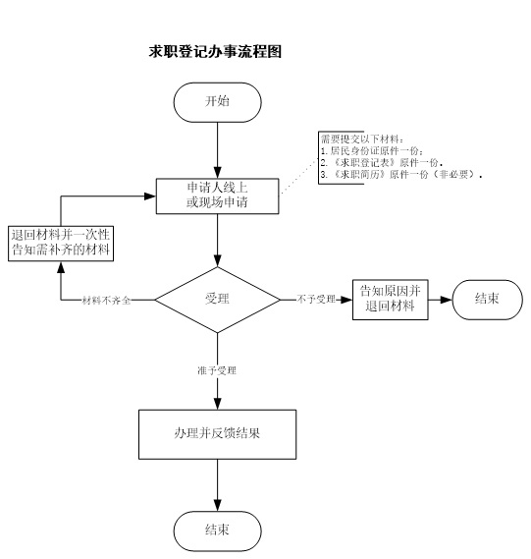

附录2 相关申请材料示范文本
材料空白表、示例表，请在“申请材料”中单独下载打印

附录3 常见问题解答

